Ezy-Buy

Manual de usuario

**Materia:**

Programación de Sistemas Telemáticos

**Título:**

Proyecto de ingeniería usando plataformas de prototipado con servicios basados en red

**Profesora:**

Msig. Adriana E. Collaguazo Jaramillo

**Grupo:** 1

**Integrantes:**

JOHN MARCO NAVAS SANCHEZ

JORGE CARLOS HIDALGO REVELO

JOSE DANIEL SACOTO PERALTA

LUIS IVAN RAMIREZ NARANJO

**CONTENIDO**

1. INTRODUCCIÓN 1

2. INSTALACION 1

3. USO DE LA APLICACIÓN EZY-BUYQR 1

3.1. ENTRADA AL SISTEMA 2

3.2. PORTAL DE ENTRADA CLIENTE 3

3.2.1. PORTAL SCANNER QR 4

3.2.2. PORTAL REGISTRO NUEVO CLIENTE 5

3.3. PORTAL VENDEDOR 6

3.3.1. PORTAL REGISTRO NUEVO VENDEDOR 7

# INTRODUCCIÓN

La aplicación EZY-BUYQR , está pensada y diseñada para facilitar a los usuarios las compras de productos de supermercado leyendo los codigos QR con su telefono celular.

Si los consumidores no pueden ir al supermercado, el supermercado irá donde están ellos. Para poder comprar tan sólo es necesario instalarse la aplicación en cualquier smartphone con lector de código QR y acercarse al producto deseado del lineal del supermercado virtual impreso como anuncio en un banner que puede situarse en cualquier lugar con gran afluencia de público como son las estaciones de transporte público.

Los consumidores sólo tienen que escanear el código QR del producto deseado y automáticamente se añade a la cesta de la compra en la aplicación para smartphone específica del supermercado. Confirmada la cesta de la compra, el pedido ya está realizado y se envía al domicilio del comprador.

Actualmente existen dos roles para acceder a la aplicación: USUARIO CLIENTE y USUARIO VENDEDOR.

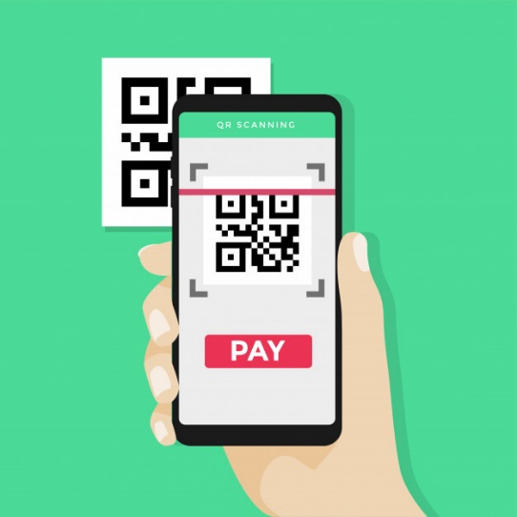 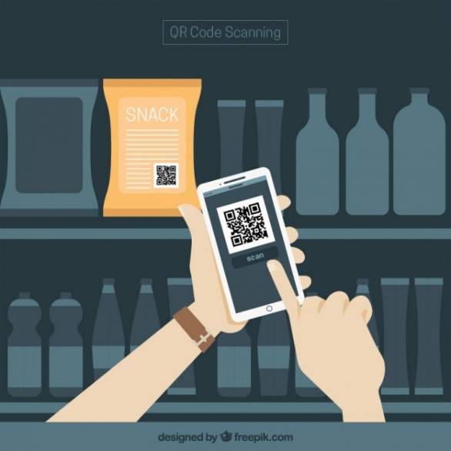

# INSTALACION

Una vez que se descarga la aplicación en el teléfono, la instalación de la misma se realiza de manera automática. Una vez que la aplicación se ha instalado correctamente es preciso ubicar el ícono ejecutable de la aplicación descargada, para asegurarse que se encuentra instalada correctamente (como se muestra en la Figura 1). Para hacer uso de la aplicación Ezy,QR , sólo es necesario tocar el icono de la aplicación para abrirla y empezar a trabajar con ella.

# USO DE LA APLICACIÓN EZY-BUYQR

Al ubicar el ícono de la aplicación EZY-BUYQR en el menú de aplicaciones o en la pantalla del teléfono presionar sobre la aplicación para que se inicie de manera automática.

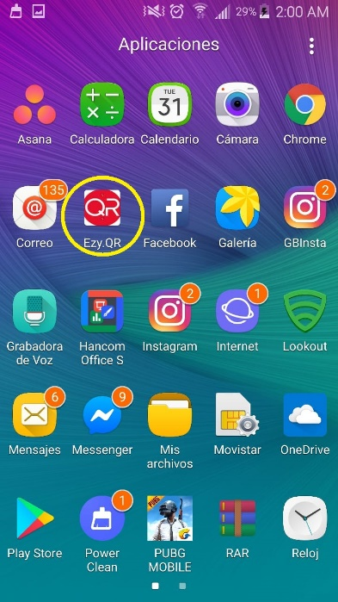

## ENTRADA AL SISTEMA

Al acceder a la aplicación se encuentran 2 botones, que dependiendo del tipo de usuario, se elije si desea entrar a la aplicación en modo cliente o vendedor.

**Botones disponibles:**

**CLIENTE**: Se accede a la aplicación en modo cliente , al presionar este boton se abre una nueva actividad de login cliente.

**VENDEDOR**: Se accede a la aplicación en modo vendedor, al presionar este boton se abre una nueva actividad de login vendedor.

## PORTAL DE ENTRADA CLIENTE

Al dar clic en el botón cliente podrá observar el portal de entrada Login Cliente desde donde puede acceder a la aplicación con sus credenciales y/o crear un nuevo usuario.


**Botones disponibles:**

**INGRESAR:** Una vez introducido el usuario y la contraseña, pulsar este botón para acceder al portal de scanner QR, esta informacion se compara con el registro de la base de datos, si las credenciales ingresadas son correctas se procede a ingresar.

**SOY NUEVO**: Si no se encuentra registrado en la base de datos , puede pulsar este botón para registrarse con ayuda de un formulario y crear un nuevo usuario y contraseña.

**INICIO:** Pulsar este botíon para retornar al menu principal.

## PORTAL SCANNER QR

En este portal el cliente puede observar en la parte superior su nombre y apellido el cual sera mostrado en la factura.

El cliente puede hacer uso del escanner para agregar los productos a un carrito virtual .

**Botones disponibles:**

**ESCANNER:** Pulsar este botón para abrir la cámara y escanear un codigo QR encontrado al reverso de los productos de supermercado.

**BOTÓN “+”:** Este botón permite al cliente aumentar la cantidad de productos que desea comprar del codigo QR escaneado, de esta manera el escaneo por producto será solo una vez.

**CHECK-OUT**: Finaliza la compra y muestra al cliente el total a pagar de los productos añadidos al carrito de compras.

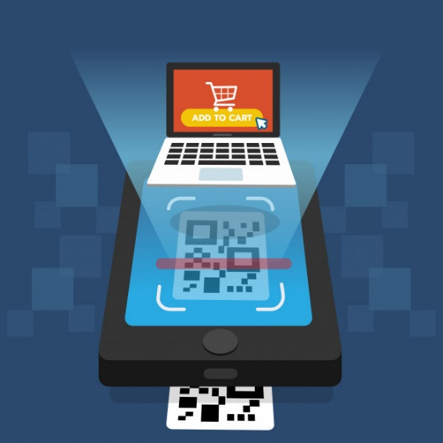 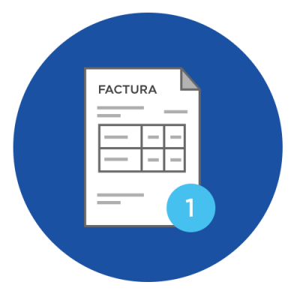

## PORTAL REGISTRO NUEVO CLIENTE

Luego de presionar el botón SOY NUEVO se abre el portal de registro de nuevo cliente , aqui podrá registrar un nuevo usuario accediendo al formulario de registro.

**Botones disponibles:**

**REGISTRAR:** Guarda los datos del formulario y agrega un nuevo cliente a la base de datos del sistema

**INICIO:** Al presionar este botón se cierra el formulario de registro y se retorna al menú principal.

## PORTAL VENDEDOR

Al dar clic en el botón VENDEDOR podrá observar el portal de entrada Login Vendedor desde donde puede acceder a la aplicación con sus credenciales y/o crear un nuevo usuario vendedor.

**Botones disponibles:**

**INGRESAR:** Una vez introducido el usuario y la contraseña, pulsar este botón para acceder al portal de revisión de facturas, esta informacion se compara con el registro de la base de datos, si las credenciales ingresadas son correctas se procede a ingresar.

**SOY NUEVO**: Si no se encuentra registrado en la base de datos , puede pulsar este botón para registrarse con ayuda de un formulario y crear un nuevo usuario y contraseña.

**INICIO:** Pulsar este botíon para retornar al menu principal.

## PORTAL REGISTRO NUEVO VENDEDOR

Luego de presionar el botón SOY NUEVO se abre el portal de registro de nuevo Vendedor , aqui podrá registrar un nuevo usuario accediendo al formulario de registro.

**Botones disponibles:**

**REGISTRAR:** Guarda los datos del formulario y agrega un nuevo Vendedor a la base de datos del sistema

**INICIO:** Al presionar este botón se cierra el formulario de registro y se retorna al menú principal.